CZĘŚĆ OPISOWA SPORZĄDZONA W OPARCIU O ROZPORZĄDZENIE MINISTRA TRANSPORTU, BUDOWNICTWA I GOSPODARKI MORSKIEJ W SPRAWIE SZCZEGÓŁOWEGO ZAKRESU I FORMY PROJEKTU BUDOWLANEGO Z DNIA 25 KWIETNIA 2012R.

CZĘŚĆ OPISOWA DO PROJEKTU ZAGOSPODAROWANIA TERENU DLA INWESTYCJI
PT.: „ROZBUDOWA I PRZEBUDOWA BUDYNKÓW LICEUM OGÓLNOKSZTAŁCĄCEGO
IM. T. KOŚCIUSZKI W PRUSZKOWIE”

INWESTOR:
POWIAT PRUSZKOWSKI
REPREZENTOWANY PRZEZ ZARZĄD POWIATU
UL. DRZYMAŁY 30, 05-800 PRUSZKÓW

PRZEDMIOT INWESTYCJI

Przedmiotem inwestycji jest projekt rozbudowy i przebudowy budynków Liceum Ogólnokształcącego im. Tadeusza Kościuszki w Pruszkowie wykonany na podstawie koncepcji architektonicznej autorstwa jednostki projektowej Archi 55- Usługi Projektowe Piotr Kropaczek.
Realizacja inwestycji została podzielona na trzy etapy.

I ETAP – budynek części szkolnej
W pierwszym etapie projektuje się rozbiórkę części istniejących budynków od strony ul. Kościuszki oraz budowę części nowego obiektu szkoły (pięciokondygnacyjnego obiektu z czego jedną kondygnację stanowi część podziemna). Od strony ul. Kościuszki- elewacji frontowej w zabudowie pierzejowej liczba kondygnacji wynosi cztery, z czego jedną stanowi kondygnacja podziemna.
Projektowany budynek został podzielony na etapy z uwagi na konieczność realizowania programów nauczania w części szkoły na czas budowy inwestycji. Nowoprojektowany budynek odsunięto od części istniejącego budynku szkoły przewidzianego do rozbiórki w etapie drugim o około 1,7m.
Intencją projektanta było zaprojektowanie w nowym budynku sal lekcyjnych mogących pomieścić znaczną część uczniów w czasie rozbudowy obiektów. Zaproponowany układ dla etapu pierwszego przedstawia możliwość tymczasowego podziału pomieszczeń na sale lekcyjne (np. rezygnacja z pomieszczenia wicedyrektora i części pokoju nauczycielskiego oraz auli). W etapie drugim tymczasowe pomieszczenia zostaną usunięte wraz z przywróceniem pierwotnego schematu funkcjonalnego.
W zaproponowanym układzie zaprojektowano 11 sal lekcyjnych 32 osobowych oraz dwie sale lekcyjne 16 osobowe. Łącznie część budynku etapu pierwszego może pomieścić 384 uczniów.

Etap pierwszy zakłada konieczność zrealizowania drogi pożarowej na całej długości działki wraz z dwoma wjazdami na teren inwestycji. Dodatkowo w pierwszym etapie uwzględniono zaprojektowanie miejsc postojowych (15 miejsc postojowych w garażu podziemnym, w tym jedno dla osób niepełnosprawnych oraz 18 miejsc postojowych na zewnątrz, w tym jedno dla osób niepełnosprawnych).

Piwnica:
W piwnicy znajduje się hala garażowa, składający się z 15 stanowisk postojowych (w tym jedno dla osób niepełnosprawnych), do którego prowadzi pochylnia zjazdowa od strony elewacji frontowej wyposażona w instalację sygnalizacji do regulacji kierunków ruchu. Bezpośrednio z hali garażowej zapewniono dostęp do klatki schodowej z windą. W obrębie garażu podziemnego wydzielono magazyny oraz pomieszczenia techniczne, w tym: węzeł cieplny, zestaw hydroforowy, rozdzielnicę elektryczną oraz serwerownię. Za wydzieloną pożarowo klatką schodową znajdują się pomieszczenia szatniowe dla uczniów. Z uwagi na konieczność etapowania budynku zaprojektowano tymczasowe wyjście ewakuacyjne na drodze ewakuacyjnej dla pomieszczeń szatniowych z poziomu piwnicy na zewnątrz obiektu.

Parter:
Na elewacji frontowej, na poziomie parteru projektuje się podcień poprzez wycofanie lica ściany zewnętrznej oraz zaprojektowanie pochylni dla samochodów. Na parterze w południowo- zachodniej części od strony ul. Kościuszki projektuje się wejście główne bezpośrednio połączone z holem głównym. W bliskim sąsiedztwie wejścia głównego została zlokalizowana portiernia z pomieszczeniem socjalnym dla 2 pracowników. Po drugiej stronie od wejścia zaprojektowano sklepik szkolny wraz z zapleczem i przestrzenią ze stolikami, które wraz z holem głównym stanowią spójną, otwartą przestrzeń z przeszkleniem od strony południowo- wschodniej. Powyższe połączenie dzięki zastosowanym metodom stwarza przyjazne miejsce do spędzania międzylekcyjnej przerwy.

Hol główny jest bezpośrednio połączony z wydzieloną klatką schodową oraz windą, gdzie znajduje się bezpośrednie wyjście na dziedziniec oraz dostęp na drogę pożarową. Pozostałe pomieszczenia przylegające do holu głównego stanowią: sekretariat z archiwum, gabinet lekarski, węzły sanitarne dla uczniów (w tym dla osób niepełnosprawnych).
Połączenie z pozostałą częścią budynku od strony północnej jest dostępne przez komunikację trzybiegowej klatki schodowej, z której droga prowadzi do węzła komunikacyjnego zlokalizowanego w bezpośrednim sąsiedztwie patio od strony wschodniej. Ze wspomnianego węzła prowadzi jedno bezpośrednie wyjście na zewnątrz, dotyczące tego etapu budowy. Po zachodniej części korytarza znajduje się poczekalnia bezpośrednio przylegająca do sekretariatu wyposażonego w pomieszczenie kuchenne oraz gabinetu dyrektora wraz z sąsiadującą szatnią dla dyrektora. W poczekalni znajduje się również bezpośredni dostęp do części węzła sanitarnego dla pracowników. Dostęp do pozostałej części węzła znajduje się bezpośrednio z korytarza. Jego ściana od strony północnej stanowi granicę pierwszego etapu budowy.

Piętro I:
Analogicznie do sytuowania pomieszczeń na parterze w części wschodniej zlokalizowano klatkę schodową, wraz z przylegającym holem. Wzdłuż elewacji frontowej (południowo-zachodniej) umiejscowiono pomniejszony pokój nauczycielski oraz dwie sale lekcyjne, z których jedna będzie pełniła swoją funkcję tymczasowo, przed przebudową jej na większy pokój nauczycielski w drugim etapie budowy. Od strony wschodniej znajduje się czwarta sala lekcyjna, która razem z sąsiednią pełnią funkcję pracowni fizycznych, wyposażonych w zaplecza. Po stronie północno- zachodniej zlokalizowane są pokój personelu wraz z przylegającym węzłem sanitarnym oraz oddzielne węzły sanitarne dla uczniów (w tym dla osób niepełnosprawnych), dostępne bezpośrednio z holu. Do pozostałej północnej części budynku prowadzi północno- zachodni węzeł komunikacyjny, wzdłuż którego zaprojektowano dwie sale lekcyjne od strony wschodniej.

Piętro II:
Na drugim piętrze zaprojektowano sześć sal lekcyjnych w części południowo- zachodniej oraz wschodniej. Analogicznie do pierwszego piętra umiejscowiono węzeł sanitarny w części zachodniej. Sale lekcyjne od strony południowo zachodniej będą pełniły swoją funkcję tymczasowo, przed przebudową ich na potrzeby odpowiednie dla drugiego etapu budowy.

Piętro III:
Na III piętrze znajdują się dwie sale lekcyjne we wschodniej części, tak jak to miało miejsce na niższych kondygnacjach. Do mniejszego holu, nieco mniejszego niż na pozostałych kondygnacjach, przylegają pokój psychologa i pokój pedagoga oraz węzeł sanitarny dla pracowników (w tym dla osób niepełnosprawnych) od strony południowo-zachodniej.

II ETAP – część środkowa oraz modernizacja części budynku sali gimnastycznej (oznaczone symbolem A2 i A3 na rysunku Z-01)
W pierwszej kolejności projektuje się modernizację istniejącej sali gimnastycznej z uwagi na konieczność bezpośredniego dostawienia nowoprojektowanego budynku do istniejącej sali gimnastycznej (konieczność zamurowania istniejących okien oraz przeprojektowania pomieszczeń sal lekcyjnych na pomieszczenia magazynowe i szatniowe (brak okien).

Środkowa nowa część budynku, budowana w drugim etapie składa się z czterech kondygnacji nadziemnych i podpiwniczenia. Projektowany budynek zostanie połączony z istniejącym budynkiem sali gimnastycznej na poziomie podziemia i parteru części nowoprojektowanej od strony północnej.

W tym etapie zmieni się tymczasowy układ funkcjonalny zaproponowany w etapie pierwszym na docelowe pomieszczenia auli i pokoju wicedyrektora. Należy również wykonać wszelkie przekucia w ścianach umożliwiające połączenie części budynków z różnych etapów.

Piwnica:
Wejście do kondygnacji znajdującej się poniżej poziomu terenu jest zlokalizowane od strony południowo- wschodniej i jest wyposażone w przedsionek. Po ukończeniu drugiego etapu budowy będzie to główne wejście dla uczniów do części z szatniami. Z podziemnego holu jest dostępne bezpośrednie połączenie z klatką schodową, pomieszczeniem porządkowym, istniejącym budynkiem sali gimnastycznej oraz pomieszczeniem technicznym. Węzeł komunikacyjny w kierunku zachodnim, który prowadzi do szatni dla uczniów, posiada dostęp do reszty pomieszczeń technicznych oraz magazynów.

Parter:
W drugim etapie na parterze węzeł komunikacyjny, który jest kontynuacją z pierwszego etapu, posiada drugie bezpośrednie wyjście na patio. W środkowej części budynku, znajdują się dwie sale lekcyjne od strony północno-zachodniej z zapleczami. Przylegają do nich węzły sanitarne dla mężczyzn i dla kobiet oraz szatnia dla sprzątaczek z toaletą. Kontynuując w kierunku północnym, znajduje się biblioteka z księgozbiorem oraz przylegające do niej archiwum i serwerownia dostępne od strony korytarza. Na końcu tej części od strony północno-zachodniej znajduje się dwubiegowa klatka schodowa.

Piętro I:
Na pierwszym piętrze od strony północno- zachodniej są zlokalizowane węzły sanitarne dla uczniów oraz pomieszczenie porządkowe, które przylegają z dwóch stron do klatki schodowej. Wzdłuż elewacji południowo- wschodniej zaprojektowano ciąg pięciu sal lekcyjnych oraz dwóch pracowni językowych z czego jedna- większa umożliwia podział sali na dwie mniejsze części poprzez mobilną akustyczną ściankę rozkładaną automatycznie. Przy każdej z nich znajdują się częściowe poszerzenia komunikacji z miejscami do siedzenia.

Na tej kondygnacji będzie miała miejsce przebudowa sali lekcyjnej od strony południowo-zachodniej na pokój nauczycielski z przylegającą szatnią dla pracowników.

Piętro II:
Analogicznie do sytuowania pomieszczeń na pierwszym piętrze, od strony północno- zachodniej są zlokalizowane węzły sanitarne dla uczniów oraz pomieszczenie porządkowe, które przylegają z dwóch stron do klatki schodowej. Cały południowo- wschodni pas przeznaczony jest dla pięciu sal lekcyjnych oraz trzech pracowni językowych. Przy części z nich znajdują się odcinkowe poszerzenia komunikacji z miejscami do siedzenia.

Na tej kondygnacji będzie realizowana budowa auli od strony południowej wraz z magazynami od strony wschodniej i zachodniej oraz dwiema garderobami oraz węzłami sanitarnymi. Aula zostanie wyposażona w antresolę na poziomie trzeciej kondygnacji.

Piętro III:
Analogicznie do sytuowania pomieszczeń na drugim piętrze, od strony północno- zachodniej są zlokalizowane węzły sanitarne dla uczniów oraz pomieszczenie porządkowe, które przylegają z dwóch stron do klatki schodowej. Cały południowo- wschodni pas przeznaczony jest dla pięciu sal lekcyjnych oraz jednej, obszernej sali komputerowej z możliwością podziału na dwie mniejsze sale komputerowe oddzielone mobilną ścianką akustyczną rozkładaną automatycznie. Przy części z nich znajdują się odcinkowe poszerzenia komunikacji z miejscami do siedzenia.
Na tej kondygnacji różnicę stanowi obserwatorium umiejscowione w prawym rogu budynku, z przylegającym pomieszczeniem obsługi oraz bezpośrednim wyjściem na taras widokowy.

II ETAP- część sportowa
W istniejącym budynku trzykondygnacyjnej hali sportowej przewiduje się niewielką przebudowę obecnych pomieszczeń oraz wybudowanie podziemnego połączenia.

Parter:
W istniejącym budynku na parterze, wyjście na zewnątrz zaprojektowano od strony północno- zachodniej. Obok niego znajdują się toalety dla widzów dostępne z przedsionka i magazyn sprzętu z wejściem od holu. Z przedsionkiem graniczy istniejąca sala gimnastyczna W części południowo- wschodniej zlokalizowano szatnie dla uczniów wyposażone w węzły sanitarne. W centralnej części zaprojektowano schody prowadzące do podpiwniczenia nowego budynku, hol oraz otwarta klatkę schodową.

Piętro I:
Na pierwszym piętrze w centralnej części istniejącego budynku znajduje się hol z recepcją, klatka schodowa i pomieszczenie porządkowe. W południowo- wschodniej części zlokalizowano siłownię, wyjście na balkon i toalety. Po północno- zachodniej stronie umiejscowiono salkę fitness z szatniami i węzłami sanitarnymi.

Piętro II:
Na drugim piętrze istniejącego budynku w centralnej części jest zlokalizowana klatka schodowa, hol, pokój instruktorów, magazyn oraz pomieszczenia techniczne umiejscowione po stronie północno- zachodniej i południowo- wschodniej.

III ETAP- część sportowa w zakresie sufitu akustycznego oraz zagospodarowanie terenu
W trzecim etapie projektuje się modernizację istniejącej sali gimnastycznej w zakresie poprawienia warunków akustycznych (montaż paneli akustycznych).

Ponadto w ostatnim etapie projektuje się zagospodarowanie terenu w zakresie budowy boisk zewnętrznych- boiska do piłki nożnej oraz boiska do koszykówki i siatkówki wraz z przylegającymi trybunami.

Przewidywana liczba osób w projektowanym budynku:
Docelowy układ nowoprojektowanego obiektu zakłada przebywanie maksymalnie 802 uczniów (łączna ilość miejsc w pomieszczeniach szatni) oraz ok. 65 nauczycieli i pracowników obsługi.
Każda kondygnacja została opracowana (pod względem szerokości przejść, dojść i wyjść ewakuacyjnych oraz ilość toalet) wg maksymalnej liczby uczniów mogących jednocześnie na niej przebywać.
LOKALIZACJA OBIEKTU:

- województwo: mazowiecke
- powiat: pruszkowski,
- gmina: Pruszków,
- miejscowość: Pruszków,
- Dz. Nr ewid. 90/1, 90/2, obręb 21

OBSZAR ODDZIAŁYWANIA OBIEKTU ZAWIERA SIĘ W GRANICACH NIERUCHOMOŚCI, T.J. DZIAŁEK NR EWID. 90/1; 90/2, OBRĘB 21;
W GRANICY DZIAŁEK BEZPOŚREDNIO SĄSIADUJĄCYCH, TJ. DZ. NR EWID. 89; 101, OBRĘB: 21

KATEGORIA PROJEKTOWANEGO OBIEKTU
KATEGORIA IX – budynki kultury, nauki i oświaty, jak: teatry, opery, kina, muzea, galerie sztuki, biblioteki, archiwa, domy kultury, budynki szkolne i przedszkolne, żłobki, kluby dziecięce, internaty, bursy i domy studenckie, laboratoria i placówki badawcze, stacje meteorologiczne i hydrologiczne, obserwatoria, budynki ogrodów zoologicznych i botanicznych.

KATEGORIA XXII - place składowe, postojowe, składowiska odpadów, parkingi.

PLANOWANA KOLEJNOŚĆ WYKONYWANIA ROBÓT NA TERENIE INWESTYCJI

I ETAP, BUDYNEK CZĘŚCI SZKOLNEJ:

- PRZYGOTOWANIE TERENU POD BUDOWĘ
- ogrodzenie terenu budowy

- BUDOWA BUDYNKU
- Rozbiórka części istniejącego budynku szkoły,
- wykonanie zewnętrznych, doziemnych instalacji wodociągowych, kanalizacji sanitarnej i deszczowej, przyłącza energetycznego,
- niwelacja mas ziemnych na terenie inwestycji,
- wykonanie wykopów pod fundamenty budynku, oraz wymiana warstw ziemnych pod budynkiem,
- wykonanie ław i stóp fundamentowych wraz z warstwami podbetonowymi,
- wykonanie izolacji poziomych,
- wykonanie ścian fundamentowych,
- wykonanie izolacji pionowych,
- wykonanie posadzki na gruncie,
- wykonanie izolacji poziomych,
- wypełnienie wykopu ścian fundamentowych piaskiem zagęszczonym mechanicznie,
- wykonanie infrastruktury technicznej na działce przyłącza do budynku,
- wykonanie konstrukcji murowych projektowanego budynku,
- wykonanie stropów i konstrukcji dachu,
- montaż elementów pokrycia dachowego i warstw stropodachowych,
- montaż ślusarki oraz stolarki oraz prace elewacyjne,
- wykonie prac instalacyjnych w zakresie prac elektrycznych i instalacyjnych,
- prace wykończeniowych wewnątrz budynku.

- BUDOWA DRÓG DOJAZDOWYCH DO BUDYNKU, ORAZ CIĄGÓW PIESZYCH
- wykonanie nawierzchni pieszej oraz drogi pożarowej
- wykonanie chodników oraz pozostałych utwardzeń

D. ZAGOSPODAROWANIE TERENU WOKÓŁ BUDYNKU
- obsianie trawą wyznaczonego terenu,
- montaż elementów małej architektury: oświetlenie zewnętrzne

II ETAP, BUDYNEK CZĘŚCI SZKOLNEJ I SPORTOWEJ:

- PRZYGOTOWANIE TERENU POD BUDOWĘ
- ogrodzenie terenu budowy

- BUDOWA BUDYNKU
- rozbiórka istniejących utwardzeń
- rozbiórka fragmentów istniejących wewnętrznych przyłączy kolidujących z planowaną inwestycją,
- rozbiórka istniejącego budynku szkoły,
- wykonanie zewnętrznych, doziemnych instalacji wodociągowych, kanalizacji sanitarnej i deszczowej, przyłącza energetycznego,
- niwelacja mas ziemnych na terenie inwestycji,
- wykonanie wykopów pod fundamenty budynku, oraz wymiana warstw ziemnych pod budynkiem,
- wykonanie ław i stóp fundamentowych wraz z warstwami podbetonowymi,
- wykonanie izolacji poziomych,
- wykonanie ścian fundamentowych,
- wykonanie izolacji pionowych,
- wykonanie posadzki na gruncie,
- wykonanie izolacji poziomych,
- wypełnienie wykopu ścian fundamentowych piaskiem zagęszczonym mechanicznie,
- wykonanie infrastruktury technicznej na działce przyłącza do budynku,
- wykonanie konstrukcji murowych projektowanego budynku,
- wykonanie stropów i konstrukcji dachu,
- montaż elementów pokrycia dachowego i warstw stropodachowych,
- montaż ślusarki oraz stolarki oraz prace elewacyjne,
- wykonie prac instalacyjnych w zakresie prac elektrycznych i instalacyjnych,
- prace wykończeniowych wewnątrz budynku.

- BUDOWA DRÓG DOJAZDOWYCH DO BUDYNKU, ORAZ CIĄGÓW PIESZYCH
- wykonanie chodników oraz utwardzeń placu zabaw.

D. ZAGOSPODAROWANIE TERENU WOKÓŁ BUDYNKU
- obsianie trawą wyznaczonego terenu,
- montaż elementów małej architektury: oświetlenie zewnętrzne

III ETAP, MODERNIZACJA DACHU SALI SPORTOWEJ ORAZ BOISKA ZEWNĘTRZNE:

- PRZYGOTOWANIE TERENU POD BUDOWĘ
- ogrodzenie terenu budowy

- BUDOWA BUDYNKU
- Prace w zakresie modernizacji istniejącego dachu Sali sportowej

C. ZAGOSPODAROWANIE TERENU WOKÓŁ BUDYNKU
- Realizacja boisk zewnętrznych,
- obsianie trawą wyznaczonego terenu,
- montaż elementów małej architektury: oświetlenie zewnętrzne
- wykonanie ogrodzenia wokół granicy działki projektowanej inwestycji.

ISTNIEJĄCY STAN ZAGOSPODAROWANIA TERENU INWESTYCJI
Teren opracowania w zakresie obiektu kubaturowego obejmuje działki o numerze ewidencyjnym: 90/1 i 90/2, obręb 21. Działki są własnością Inwestora.

Teren objęty opracowaniem charakteryzuje się podłużnym układem granicy działki oraz znaczną różnicą wysokości pomiędzy sąsiednimi ulicami (spadek teren od ul. Kościuszki do ul. Zimińskiej- Sygietyńskiej ok. 3m) ponadto na terenie objętym zakresem opracowania znajdują się istniejące budynki przeznaczone do rozbiórki: istniejący budynek szkoły, część istniejącego budynku sali gimnastycznej oraz istniejące budynki letniskowe.
Poziom terenu wznosi się regularnie w kierunku południowym. Na działce występują krzewy oraz drzewa przeznaczone do wycinki, za które planowane jest nasadzenie zamienne, zgodnie z projektem gospodarki zielenią.

Działka jest ogrodzona, z istniejącym wjazdem od strony ul. Kościuszki. Istniejący śmietnik zlokalizowany jest w części południowej działki.

PROJEKTOWANE ZAGOSPODAROWANIE TERENU INWESTYCJI

LOKALIZACJA POMIESZCZEŃ TECHNICZNYCH ZWIĄZANYCH Z FUNKCJONOWANIEM BUDYNKU

W projektowanym obiekcie przewiduje się lokalizację pomieszczenia węzła cieplnego, pełniącego funkcję rozdzielacza centralnego ogrzewania zasilanego oraz pozostałych pomieszczeń technicznych umożliwiających funkcjonowanie obiektu, tj. rozdzielnicy elektrycznej, serwerowni, zestawu hydroforowego.

Miejsce składowania odpadów projektuje się w wydzielonym pomieszczeniu nowoprojektowanego obiektu (miejsce oznaczone jako „SM” na projekcie zagospodarowania terenu).

PROJEKTOWANY UKŁAD KOMUNIKACYJNY

Wjazd na teren inwestycji realizowany będzie w oparciu o nowoprojektowany wjazd
z ul. Kościuszki – działka o nr ewid. 109/2; 109/3, obręb 21, oraz wjazd z ul. Zimińskiej- Sygietyńskiej- działka nr ewid: 26/10; 26/11. Na działce projektuje się ciąg pieszo-jezdny o szerokości 5m, który jednocześnie pełni funkcję drogi pożarowej, miejscowo wyłącznie ciąg jezdny na potrzeby drogi pożarowej oraz ciągi piesze – chodniki o szerokości 1,5m – 2m.

BILANS MIEJSC PARKINGOWYCH
Docelowo obsługę obiektu zapewniają: parking zewnętrznych w północnej części działki o łącznej ilości miejsc postojowych równej 18, (zawierające jedno miejsca postojowe dla osób niepełnosprawnych) oraz 15 miejsc w hali garażowej.
Parking zewnętrzny znajduje się w odległości 6m i ok. 14m od granicy działek budowlanych.

Zgodnie z wydaną decyzją o ustaleniu lokalizacji inwestycji celu publicznego- decyzja nr 12/L/2017 wydany przez Prezydenta Miasta Pruszkowa dn. 02.05.2017r. w zakresie obsługi komunikacji ustalono obsługę miejsc postojowych wg wskaźnika 30 MP na 100 zatrudnionych. Projektowana inwestycja posiada 33 miejsca postojowe (15 w hali garażowej oraz 18 na zewnątrz) na ok. 65 osób zatrudnionych (nauczycieli i pracowników obsł
ugi). Miejsca postojowe zaprojektowano na terenie własnym.

PROJEKTOWANE UZBROJENIE TERENU Z PRZECIWPOŻAROWYM ZAOPATRZENIEM WODNYM
- Przyłącze wodociągowe
Zasilanie nowoprojektowanego zespołów budynków w zimną wodę należy wykonać z istniejącego przyłącza wodociągowego o średnicy DN100 wykonanego z żeliwa.
Na etapie projektu budowlanego zakłada się wejście przyłącza do budynku w pom. -1.08 w którym zaprojektowano zawór odcinający oraz zestaw hydroforowy o dwóch pkt pracy na cele bytowo-socjalne oraz przeciwpożarowe.
Na etapie I należy przewidzieć zasilanie w wodę ciepłą budynków istniejących. Włączenie ciepłej wody nastąpi poprzez istniejącą instalację lokalizowaną w kanale technologicznym.
Ze względu na porozumienie między właścicielami budynku mieszkalnego a dyrektorem szkoły, budynek nr 40 jest zasilany z wewnętrzne instalacji wodociągowej. Dlatego w etapie I należy bez zwłocznie zasilić budynek nr 40 w zimną wodę.
W etapie II należy całkowicie zlikwidować kanał technologiczny. A instalację w istniejącej Sali sportowej należy podłączyć zgodnie z częścią rysunkową projektu.

- Kanalizacja sanitarna
Ścieki sanitarne zostaną odprowadzone do istniejących przyłączy kanalizacji sanitarnej zlokalizowanych na działce inwestora poprzez nowoprojektowane włączenie do przewodów kanalizacji sanitarnej oraz studni w miejscach istniejących.
Podział zewnętrznego uzbrojenie terenu wynika z projektu zewnętrznego uzbrojenia terenu.

- Kanalizacja deszczowa
Projektuje się doziemną instalację zewnętrzną na działce Inwestora.
Przyłącze do granicy działki nie jest objęte niniejszym opracowaniem wg Art. 29a. 1. Budowa przyłączy, o których mowa w art. 29 ust. 1 pkt 20, oraz stacji ładowania, w rozumieniu art. 2 pkt 27 ustawy z dnia 11 stycznia 2018 r. o elektromobilności i paliwach alternatywnych, wymaga sporządzenia planu sytuacyjnego na kopii aktualnej mapy zasadniczej lub mapy jednostkowej przyjętej do państwowego zasobu geodezyjnego i kartograficznego
- Przyłącze cieplne -
Przyłącze cieplne nie jest objęte niniejszym opracowaniem wg Warunków Technicznych nr PB /949/ 2018 wydanych przez PGNiG Termika dnia 06.08.2018r.

- Przyłącze elektroenergetyczne i teletechniczne -
Budynek szkoły etap 1 i 2 zasilane będzie z nowego złącza kablowo-pomiarowego, które zostanie posadowione przy granicy działki inwestora od strony ulicy Kościuszki.
Zakład energetyczny PGE Dystrybucja S.A.. rejon dystrybucji energetyczny Pruszków zgodnie z wydanymi warunkami przyłączenia do sieci elektroenergetycznej, wszystkie roboty konieczne do zasilania obiektu wykonuje w własnym zakresie (miejsce rozgraniczenia własności; zaciski na listwie zaciskowej za układem pomiarowo-rozliczeniowym w kierunki instalacji odbiorcy, w złączu kablowym zintegrowanym z układem pomiarowo-rozliczeniowym).
Z złącza kablowego-pomiarowego zostanie poprowadzona linia kablowa:
- ZKP<-->RG1 - YKY (4x(1x240)mm2.

- Przeciwpożarowe zaopatrzenie w wodę –
W bezpośrednim sąsiedztwie budynku znajdują się liczne hydranty zewnętrzne, z czego
najbliższe- od strony południowej w odległości od chronionego budynku ok. 15m
oraz od strony południowo- zachodniej ok. 46m.
Wymagana ilość wody do celów przeciwpożarowych do zewnętrznego gaszenia pożaru wynosi 20dm3/s. Należy dokonać kontroli wydajności i ciśnienia dla obu hydrantów równocześnie
działających.

Lokalizacja hydrantów spełnia wymagane odległości:
- od ściany budynku - co najmniej 5 m i max. 75 m
- od zewnętrznej krawędzi jezdni drogi- do 15

UKSZTAŁTOWANIE TERENU I ZIELENI
Na działce projektuje się niwelacje terenu według projektu branżowego – drogowego.

Na działce przewiduje się wycinkę istniejących drzew i krzewów kolidujących z inwestycją w ilości 56 sztuk krzewów. W projekcie gospodarki zielenią wskazano nasadzenia zastępcze w ilości drzew i krzewów odpowiadającej wycince.

Po wybudowaniu obiektu kubaturowego, należy wykonać ciągi piesze i drogę pożarową (zgodnie z planowym wykonaniem robót) utwardzone betonową kostką na podbudowie z podsypki cementowo-piaskowej. Ponadto po zakończeniu prac budowlanych i uporządkowaniu terenu wokół zrealizowanego budynku, konieczne będzie wykonanie (wysianie) nawierzchni trawiastej, zgodnie z projektem zagospodarowania terenu.
Projektuje się nawierzchnię z uniwersalnej mieszanki traw, przeznaczonej na trawniki miejskie, gwarantującej szybki wzrost roślin po zasiewie, żywą zieleń i gęstą darń. Warstwę wegetacyjną stanowić będzie ziemia wymieszana z torfem - grubość tej warstwy powinna wynosić min. 20 cm, dodatkowo utwardzona walcem ręcznym.

Na terenie działki projektuje się oświetlenie zewnętrzne latarniami typu uliczno – parkowego wysokości latarni max 3m.

Projektuje się wymianę istniejącego ogrodzenia wzdłuż granic działki oraz dwóch istniejących furtek na ul. Żeromskiego (zlokalizowane w południowo-wschodniej granicy działki).
Od strony ul. Kościuszki znajduje się brama wjazdowa- szer. 4m, od stronu ul. Zimińskiej- Sygietyńskiej- brama wjazdowa szer. 6m.
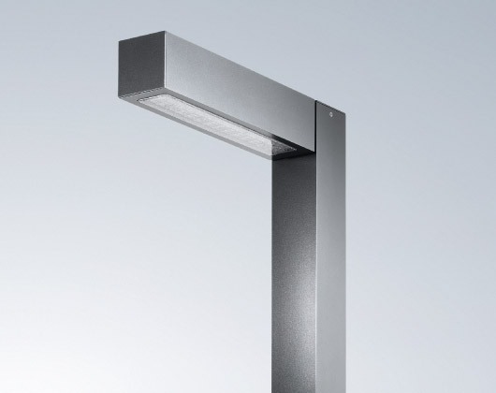

MAŁA ARCHITEKTURA

OŚWIETLENIE ZEWNĘTRZNE

Projektuje się oprawy oświetleniowe typu parkowego LED o klasycznej, minimalistycznej formie. Parametry latarń wg projektu elektrycznego., Maksymalna wysokość latarni (łącznie z kloszem) - 3m. Kolor naturalnego aluminium, RAL 9006.

STOJAKI ROWEROWE
Stojaki na rowery. Projektuje się stojaki na rowery ze stali z rur stalowych średnicy 60mm, stal malowana proszkowo w kolorze RAL 9006. Wysokość 85cm głębokość 75cm, mocowanie
co 100cm. Lokalizacja stojaków wg rys. projekt zagospodarowania terenu.

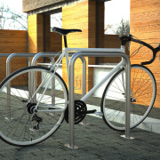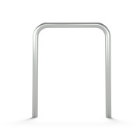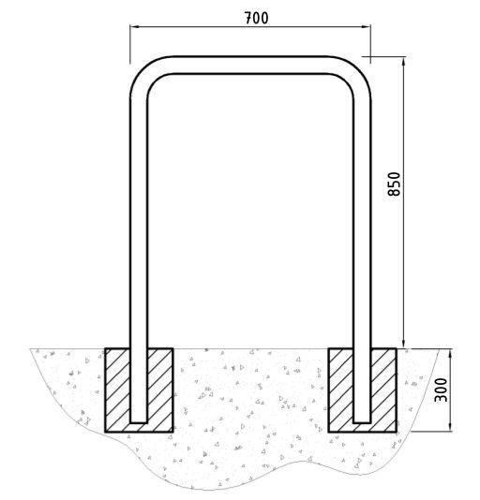

ŁAWKI PARKOWE

Projektuje się ławki typu parkowego o nowoczesnej, minimalistycznej formie. Ławka betonowa (wykończenie naturalnego betonu), listwy z drewna grubości 4 cm, impregnowane oraz malowane 2-krotnie lakierem bezbarwnym.
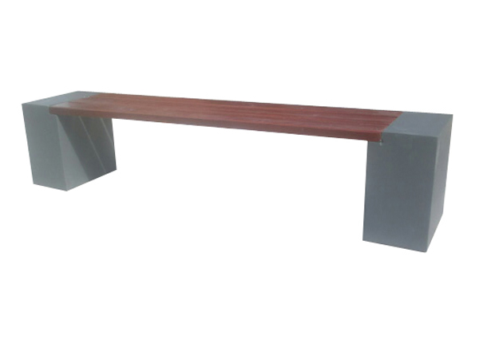

Wymiary:
długość 180cm
wysokość 45cm
szerokość 40cm

KOSZE PARKOWE, WOLNOSTOJĄCE

Projektuje się kosz betonowy wykonany w technologii betonu płukanego o podstawie kwadratowej.

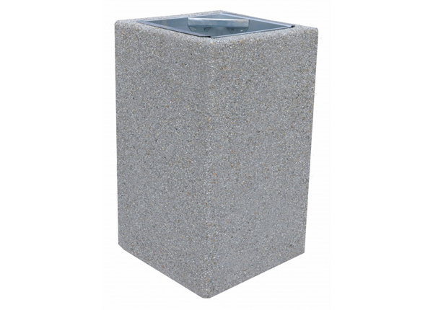
Wymiary:

Wysokość 80cm

Długość/ szerokość 46cm

BOISKA ZEWNĘTRZNE

Projektuje się wielofunkcyjne boisko zewnętrzne o wymiarach płyty boiska 30x20m (w tym boisko do mini piłki ręcznej i mini piłki nożnej; boiska do koszykówki; boisko do siatkówki wraz z odwodnieniem liniowym wzdłuż dłuższego boku boiska i ogrodzenia wraz z piłkochwytami.

Nawierzchnia poliuretanowa na podbudowie nieprzepuszczalnej z asfaltobetonu z poprzecznymi spadkami 0,5-1%.

Przekrój konstrukcyjny nawierzchni boiska sportowego:

- nawierzchnia poliuretanowa, gr. 16mm,

- warstwa ścieralna z betonu asfaltowego AC5S (KR1), gr. 4cm (beton asfaltowy wg PN-EN 13108 i WT-2, asfalt drogowy wg PN-EN 12591, kruszywa wg. PN-EN 13043 i WT-1),

- warstwa wiążąca z betonu asfaltowego AC16W (KR1), gr. 5cm (beton asfaltowy wg PN-EN 13108 i WT-2, asfalt drogowy wg PN-EN 12591, kruszywa wg. PN-EN 13043 i WT-1),

- podbudowa zasadnicza z mieszanki niezwiązanej z kruszywem C90/3, gr. 20cm (warstwa wg PN-EN 13285, kruszywa do mieszanki wg PN-EN 13242), Is≥1,0, E1≥80MPa, E2≥140MPa),

- warstwa mrozoochronna z mieszanki związanej cementem, gr. 30cm,

- grunt rodzimy.

Projektuje się tuleje- zaślepki do gniazd montażowych (4 sztuki do bramek, 2 sztuki do siatki do piłki siatkowej). Jako dodatkowe wyposażenie projektuje się 2 bramki zewnętrzne do piłki ręcznej o wymiarach 3x2m, 2 zewnętrzne kosze do piłki koszykowej z wysięgnikiem 2,5m mocowane na stałe do podłoża za bramką- wysokość obręczy od podłoża 3,05m; siatkę do piłki siatkowej.
Piłkochwyty- wysokość 5m z siatki polipropylenowej plecionej.

Większe boisko stanowi boisko do piłki nożnej o wymiarach 20x40.
Płyta boiska typu orlik.

Detal obrzeża z odwodnieniem liniowym; podbudowa:

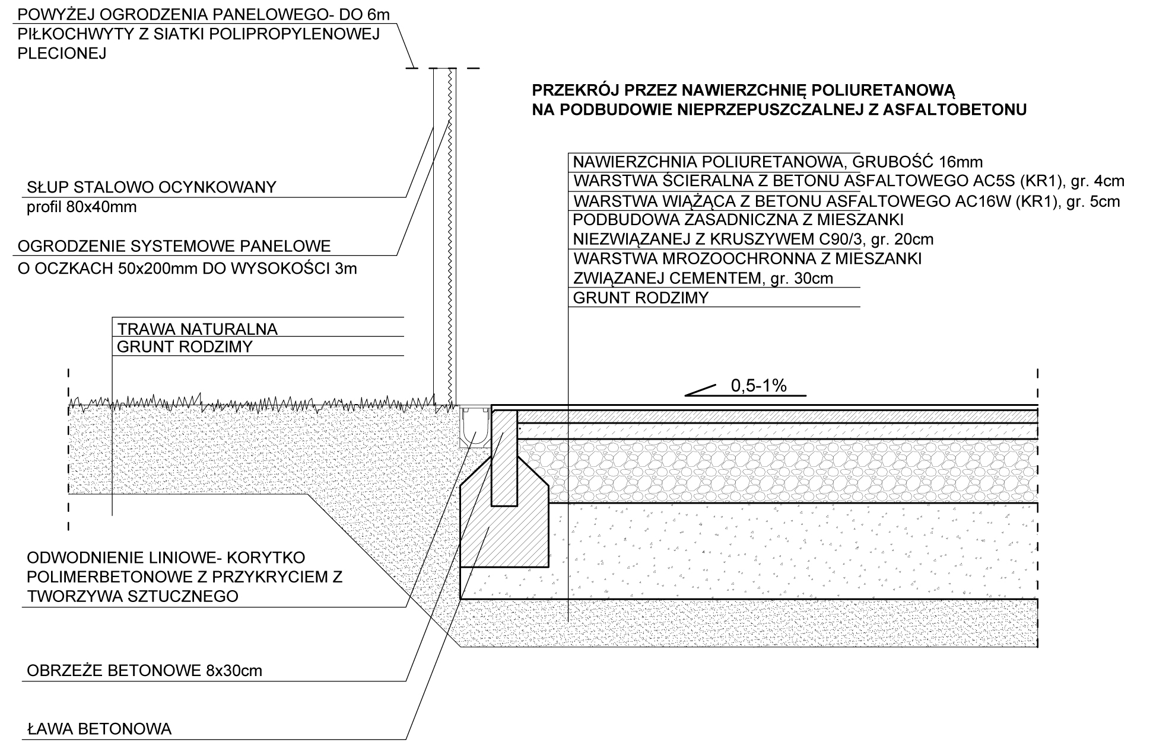

Oświetlenie zewnętrzne boiska:
Projektuje się oświetlenie zewnętrzne boiska w oparciu o oprawy oświetleniowe LED. NAŚWIETLACZ ASYMETRYCZNY LED 4000K 1xLED 29W/740 ( 3250lm) OSADZONA NA SŁUPIE STALOWYM CYLINDRYCZNYM H=8M I FUNDAMENCIE PREFABRYKOWANYM 0,3X0,3X1,5. Szczegółowe rozmieszczenie według rysunku zagospodarowania terenu. 12 sztuk.
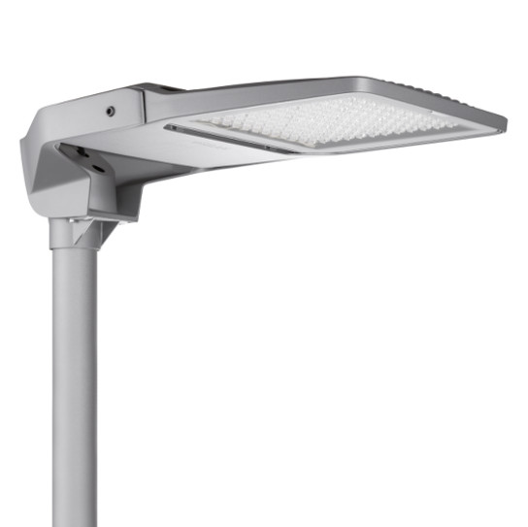

ZESTAWIENIE POWIERZCHNI I DANE LICZBOWE

CHARAKTERYSTYCZNE PARAMETRY TECHNICZNE- układ docelowy (ETAP II)
WYMIARY BUDYNKU  długość  szerokość | 89,81 m  31,61 m
WYSOKOŚĆ BUDYNKU od poziomu terenu  Od strony ul. Kościuszki do gzymsu  W głębi działki z wykorzystaniem różnicy terenu | 13,96 m  20,29 m
POWIERZCHNIA ZABUDOWY  Powierzchnia zabudowy- obrys ścian na terenie  Powierzchnia zabudowy- obrys piętra na rzucie terenu | 1470 m²  1801 m²
POWIERZCHNIA NETTO  Piwnica  Parter  Piętro  II piętro  III piętro  SUMA: | 1432,33m²  1308,6m²  1623,89m²  1608,41m²  1157,65m²  7130,88m²
KUBATURA NETTO  Piwnica  Parter  Piętro  II piętro  III piętro  SUMA: | 3480,56 m³  4318,38 m³  4059,72 m³  5514,92 m³  3241,22 m³  20 614,8 m³
LICZBA KONDYGNACJI  Od strony ul. Kościuszki  W głębi działki z wykorzystaniem różnicy terenu | 4  5

BILANS TERENU:

OBSZAR DZIAŁKI NR EWID. 90/1; 90/2 - pow. 8551,39 m² - 100%
- POWIERZCHNIA BIOLOGICZNIE CZYNNA

2027,42 m² = 23,7%
Powierzchnia biologicznie czynna spełnia wymagane minimum 10% zagospodarowania działki wg zapisu decyzji lokalizacyjnej.
- POWIERZCHNIA ZABUDOWY

1801 m² = 21,06%
Powierzchnia zabudowy spełnia wymagania zapisu decyzji lokalizacyjnej i nie przekracza 60%.

OCHRONA PRAWNA TERENU INWESTYCJI
Teren inwestycji nie jest objęty strefą ochrony konserwatorskiej.

WPŁYW EKSPLOATACJI GÓRNICZEJ NA TEREN INWESTYCJI
Teren inwestycji nie jest zagrożony wpływem eksploatacji górniczej.

WPŁYW INWESTYCJI NA ŚRODOWISKO, ZDROWIE LUDZI I OBIEKTY SĄSIEDNIE

Projektowany budynek nie będzie znacząco oddziaływał na środowisko, ludzi i obiekty
sąsiednie. Woda i gleba, występujące na terenie inwestycji, nie są zagrożone ujemnym wpływem funkcjonowania projektowanego budynku ze względu odprowadzenie nieczystości stałych do kanalizacji sanitarnej oraz sposobu odprowadzania wód opadowych - odwodnienie dachu projektowanego budynku oraz projektowanego boiska sportowego projektuje się poprzez budowę zamkniętego systemu odprowadzania wód opadowych (stanowiących wody czyste tzn. niezanieczyszczone) włączonego projektowanego zbiornika retencyjnego i wykorzystanie powstałych wód opadowych jako wody szarej do spłukiwania toalet oraz jako wody do podlewania zieleni.

WPŁYW PROJEKTOWANEGO BUDYNKU NA BUDYNKI SĄSIADUJĄCE.
W myśl znowelizowanego Art. 20 pkt.1 Prawa budowlanego, od 28 czerwca 2015 r. do obowiązków projektanta należy określenie obszaru oddziaływania obiektu. Art. 3 pkt 20 Ustawy w następujący sposób definiuje obszar oddziaływania obiektu: należy przez to rozumieć teren wyznaczony w otoczeniu obiektu budowlanego na podstawie przepisów odrębnych, wprowadzających związane z tym obiektem ograniczenia w zagospodarowaniu, w tym zabudowy, tego terenu.

Planowana inwestycja będzie stanowić kontynuację funkcji zabudowy i zagospodarowania terenu na przedmiotowych działkach, na których przewidywane są funkcje dydaktyczne i sportu wg Decyzji o Ustaleniu Lokalizacji Inwestycji Celu Publicznego- decyzja nr 12/L/2017 wydany przez Prezydenta Miasta Pruszkowa dn. 02.05.2017r.
W obszarze oddziaływania planowanej inwestycji znajdują się przede wszystkim obiekty zlokalizowane na przedmiotowej działce oraz budynki sąsiadujące w zabudowie pierzejowej wg założeń decyzji lokalizacyjnej ustalającej realizację inwestycji w granicy z działkami sąsiednimi. Sąsiadujące obiekty to budynek mieszkalny (dz. nr ewid. 89) oraz budynek wielorodzinny (dz. nr ewid. 101).
Realizacja przedmiotowej inwestycji nie powoduje ograniczenia dostępu do drogi publicznej, możliwości korzystania z wody, kanalizacji, energii elektrycznej
i cieplnej oraz środków łączności przez osoby trzecie w obszarze oddziaływania obiektu budowlanego. Ponadto nie wpływa negatywnie na dostęp światła dziennego do pomieszczeń przeznaczonych na pobyt ludzi (zacienienie), oraz nie powoduje przesłaniania pomiędzy budynkami.
Rozwiązania techniczne, usytuowanie budynku oraz sposób zagospodarowania terenu nie powodują uciążliwości związanych z hałasem, wibracjami, zakłóceniami elektrycznymi i promieniowaniem, a także zanieczyszczeniem powietrza, wody i gleby.

OBSZAR ODDZIAŁYWANIA OBIEKTU ZAWIERA SIĘ W GRANICACH NIERUCHOMOŚCI, T.J. DZIAŁEK NR EWID. 90/1; 90/2, OBRĘB 21;
W GRANICY DZIAŁEK BEZPOŚREDNIO SĄSIADUJĄCYCH, TJ. DZ. NR EWID. 89; 101, OBRĘB: 21
Opracował:
mgr inż. arch. Grzegorz Pełczyński
nr upr. arch. WP-OIA/OKK/UpB/48/2008

